|  |
| --- |
| [键入公司名称] |
| 盛大手机安全产品规划白皮书 |
| [键入文档副标题] |
|  |
| **刘亚烜** |
|  |

|  |
| --- |
|  |

目录

*1产品为什么人服务* 2

*2解决什么问题* 2

*3用什么策略* 3

*4分几个步骤进行* 8

*5有什么优势* 8

*6有什么风险* 8

## 1产品为什么人服务

* 1. 用户类型

1. 安卓手机用户
2. 盛大用户中，拥有安卓手机，且使用手机密宝的用户

## 2解决什么问题

* 1. 用户需求

a）使用智能机用户越来越多，其中安卓系统占据半壁江山。但是，安卓系统鉴于开放性，系统安全性较低。用户容易受到恶意插件和木马的困扰。

b）国内个人信息保护不到位，手机用户几乎人人受到垃圾短信，恶意推销的骚扰。中国用户的防骚扰意义甚至大于本身的杀毒防毒价值。

C）手机上网逐步普及，针对传统网站的钓鱼诈骗等等事件，也同样存在于移动互联网，且手机用户钓鱼还包含短信诈骗，电话诈骗，手机支付陷阱等等。用户遇到的钓鱼陷阱要比传统互联网多得多，用户的诉求也高得多。

* 1. 公司战略

a）移动互联网是未来互联网发展的主要方向，公司战略将安卓和移动互联网定位为重要位置。

B）参照传统互联网的经验，得客户端者得天下，特别是系统软件，用户普及率和忠诚度都高过一般产品

* 1. 盈利需求（略）

## 3用什么策略

* 1. 简述：盛大手机安全产品将定位于“安卓 应用 安全助手”。也即手机客户端产品是专门针对安卓用户，功能特性是围绕安卓诸多应用安全性的一款系统软件。同时，产品的根本目的是解决用户受到的欺诈，钓鱼陷阱等问题。
  2. 产品架构

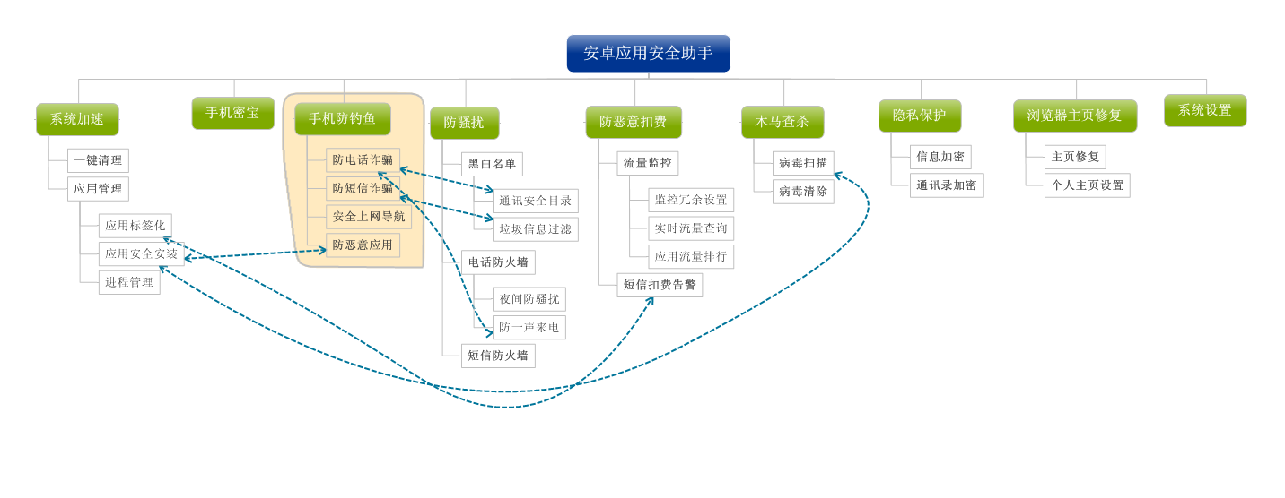

* 1. 产品特性

3.3.1系统加速

系统加速是针对安卓手机用户经常遇到的因多任务并行，致使手机系统变慢，性能明显下降的问题。通过一键清理，可在安卓应用关闭后，快速清除占用的系统内存；而应用管理则会将系统应用和用户应用，采用用户能看懂，清晰的接受方式呈现出来，供用户对应用进行管理。

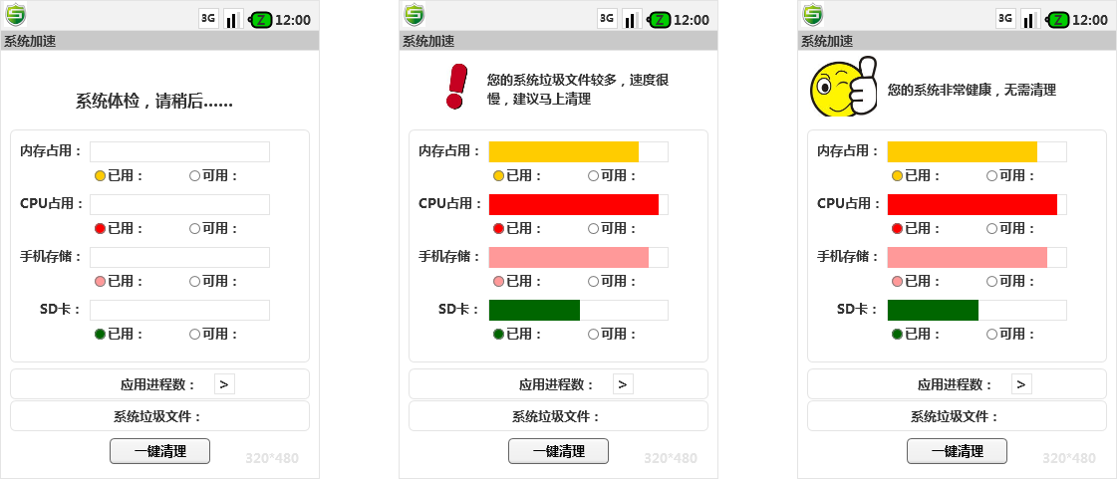

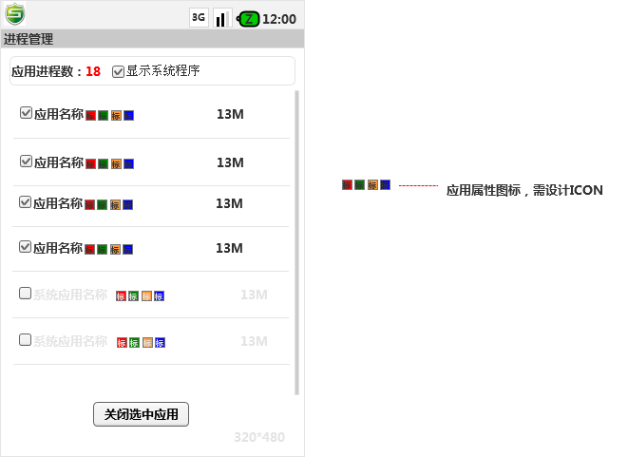

3.3.2手机密宝

作为安全产品的重要和特色部分，整合在手机安全产品中。

3.3.3手机防钓鱼

安卓应用安全助手可协助用户防范电话诈骗，短信诈骗，钓鱼网站，假冒官方应用。其中，电话和短信功能和防骚扰功能结合在一起；防钓鱼网站现阶段通过网址大全（推荐）实现，假冒官方应用则在用户下载，安装第三方应用时实现。

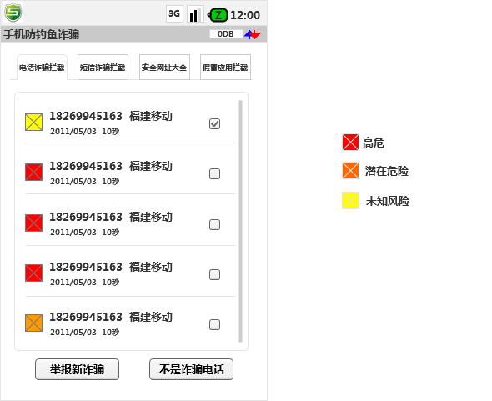

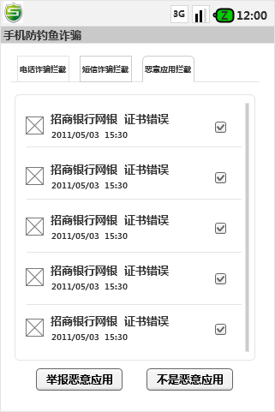 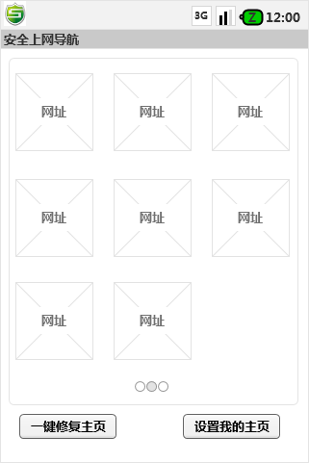

3.3.4防骚扰

防骚扰主要由通讯黑白名单，短信防火墙，电话防火墙三部分组成。可协助用户防范“响一声电话”，恶意推销等等欺诈陷阱。

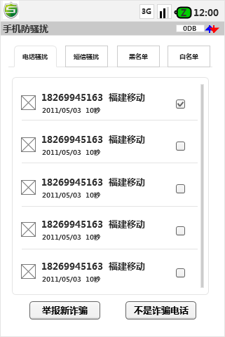

3.3.5防恶意扣费

针对用户担心的恶意扣费问题，产品采用日常的流量监控和应用扣费告警来解决。其中流量监控和主要竞争对手类似，用户设定流量上限后，安全助手会实时反馈流量的相关信息。除此之外，应用扣费警告，会提示用户那些应用，在那些时间，使用哪种形式造成了用户的话费流失。

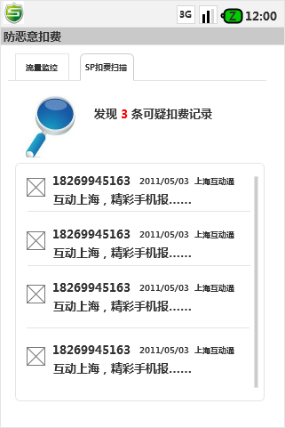

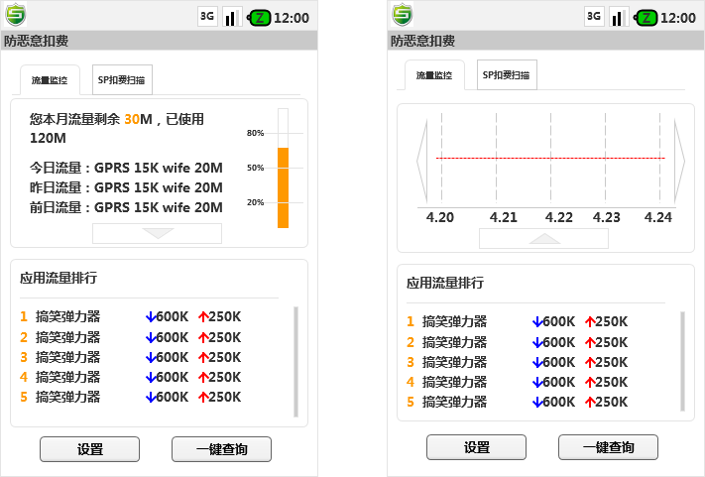

3.3.6木马查杀

木马查杀现阶段鉴于技术成本问题，可采用合作或其他形式。

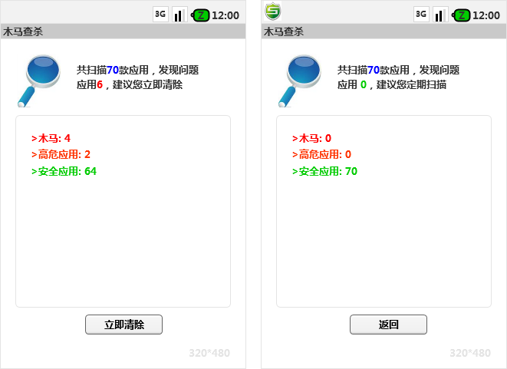

3.3.7系统设置

系统设置包含软件的常用功能设置，还有藏宝型的软件换肤等等。

3.3.8浏览器修复

浏览器修复主要针对当前恶意应用篡改用户浏览器默认主页，或者植入钓鱼网页等等的欺诈行为。保护用户的上网安全。同时，用户可根据个人浏览记录定制常用网址做主页，解决了个性化需求问题。

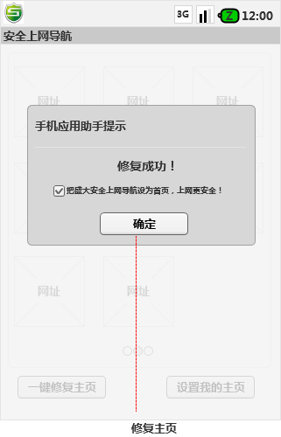 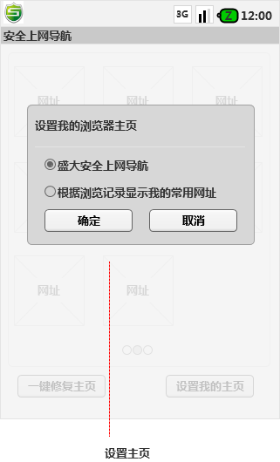

## 4分几个步骤进行

* 1. alpha阶段

产品从开发到内测阶段预计3个月。人员安排1产品，1.5研发，主要实现核心功能供内测。

* 1. beta 阶段

beta版本预计2-4个月，根据反馈意见，每周迭代一次，逐步完善。

* 1. 正式版本

在内测和beta版本之上，半年左右，产品可大范围推广，进入正式运营。

## 5有什么优势

* 1. 手机安全产品竞争中，暂无占有绝对优势的对手。主要产品功能差距不大。
  2. 产品定位于应用的安全防护，目标解决防范钓鱼和诈骗问题。目前暂无同类产品有相同定位或产品。
  3. 公司战略推动手机账号用户，会提供大量可供推广的用户数据。

## 6有什么风险

* 1. 产品品牌影响力有限，用户认知度低，教育成本高
  2. 传统杀毒厂商和互联网大佬都进入了手机安全领域，竞争产品不少
  3. 系统软件有一定技术瓶颈，很多功能要求需要有技术突破，研发需耗费时间
  4. 暂无核心的杀毒技术，可能依赖引进合作